TIẾNG VIỆT
CHỦ ĐIỂM: MĂNG NON
Bài 01: CHÀO NĂM HỌC MỚI
Tiết 1+2, Đọc: Ngày khai trường. Ôn tập về từ chỉ sự vật, từ chỉ hoạt động, từ chỉ đặc điểm.
Thời gian thực hiện: Ngày 9 tháng 9 năm 2024

I. YÊU CẦU CẦN ĐẠT:
- Đọc thành tiếng trôi chảy toàn bài. Phát âm đúng các từ ngữ có âm, vần, thanh mà học sinh địa phương dễ viết sai (là, nắng mới, lá cờ, năm xưa,...).Ngắt nghỉ hơi đúng. Tốc độ đọc khoảng 70 tiếng/phút.
- Hiểu nghĩa của các từ ngữ trong bài (hớn hở, tay bắt mặt mừng, ôm vai bá cổ, gióng giả,...). Hiểu nội dung và ý nghĩa của bài thơ: Bài thơ miêu tả niềm vui của học sinh trong ngày khai trường)
- HS biết bày tỏ sự yêu thích với một số từ ngữ hay, hình ảnh đẹp, biết chia sẻ với cảm giác vui mừng, phấn khởi của các bạn nhỏ trong ngày khai trường, biết sử dụng các từ ngữ chỉ đặc điểm.
- HS biết yêu cảnh đẹp, yêu trường, lớp qua bài thơ, biết yêu quý bạn bè qua bài thơ.
* Tích hợp ATGT: “ Nêu những việc em đã làm góp phần giữ gìn ATGT. Vì sao cần giữ gìn cổng trường ATGT?”
II. ĐỒ DÙNG DẠY HỌC
- Kế hoạch bài dạy,
- SGK và các thiết bị, học liệu phụ vụ cho tiết dạy.

III. HOẠT ĐỘNG DẠY HỌC
TG | Hoạt động của giáo viên | Hoạt động của học sinh
10p | 1. Hoạt động mở đầu
 | * Khởi động:  - GV giới thiệu chủ điểm và cùng chia sẻ với HS về chuẩn bị của các em với năm học mới.  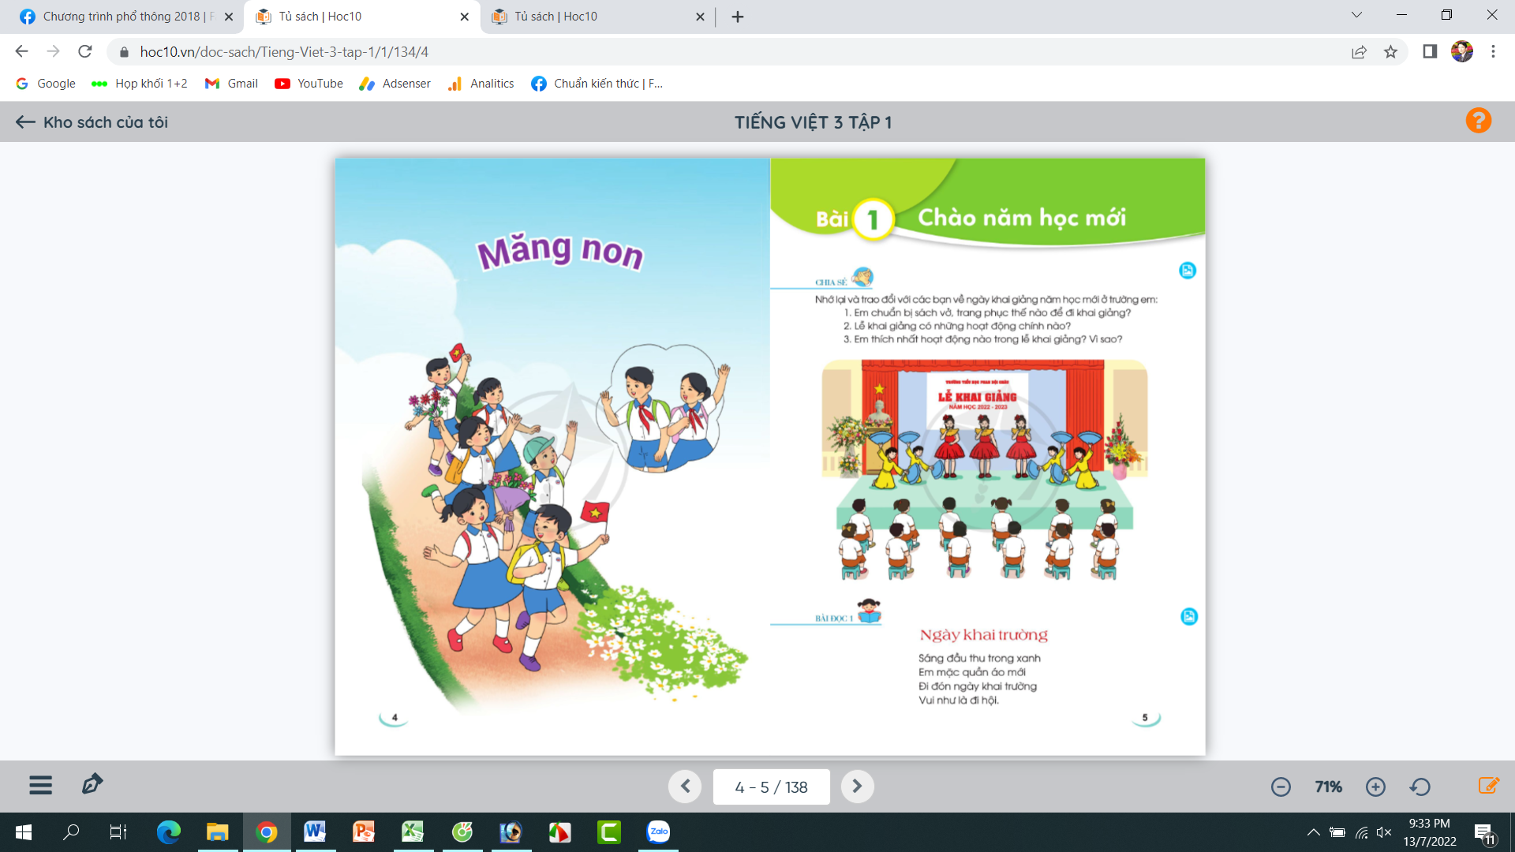  + Em chuẩn bị trang phục, sách vở thể nào để đi khai giảng?  + Lễ khai giảng có những hoạt động chính nào?  * Kết nối bài học: Em thích nhất hoạt động nào trong lễ khai giảng? Vì sao?  - GV Nhận xét, tuyên dương.  - GV dẫn dắt vào bài mới | - HS quan sát tranh, lắng nghe ý nghĩa chủ điểm MĂNG NON  + HS trả lời theo suy nghĩ của mình.  - HS lắng nghe.
20p | 2. Khám phá.
10p  10p | * Hoạt động 1: Đọc thành tiếng.  - GV đọc mẫu: Đọc diễn cảm, nhấn giọng ở những từ ngữ giàu sức gợi tả, gợi cảm.  - GV HD đọc: Đọc trôi chảy toàn bài, ngắt nghỉ đúng nhịp thơ.  - Gọi 1 HS đọc toàn bài.  - GV chia khổ: (5 khổ)  + Khổ 1: Từ đầu đến đi hội.  + Khổ 2: Tiếp theo cho đến trên lưng.  + Khổ 3: Tiếp theo cho đến như reo.  + Khổ 4: Tiếp theo cho đến lớp 4.  + Khổ 5: Còn lại  - GV gọi HS đọc nối tiếp theo đoạn.  - Luyện đọc từ khó: nắng mới, lá cờ, năm xưa, vào lớp, hớn hở, ôm vai, bá cổ,…  - Luyện đọc câu:  Sáng mùa thu trong xanh/  Em mặc quần áo mới/  Đi đón ngày khai trường/  Vui như là đi hội.//  - Luyện đọc khổ thơ: GV tổ chức cho HS luyện đọc khổ thơ theo nhóm 4.  - GV nhận xét các nhóm.  * Hoạt động 2: Đọc hiểu.  - GV gọi HS đọc và trả lời lần lượt 4 câu hỏi trong sgk. GV nhận xét, tuyên dương.  - GV hỗ trợ HS gặp khó khăn, lưu ý rèn cách trả lời đầy đủ câu.  + Câu 1: Bạn học sinh trong bài thơ đi khai giảng như thế nào?  + Câu 2: Tìm những hình ảnh ở các khổ thơ 2 và 3 thể hiện niềm vui của các bạn học sinh khi gặp lại bạn bè, thầy cô?  + Câu 3: Khổ thơ 4 thể hiện niềm vui của các bạn học sinh về điều gì?  + Câu 4: Những âm thanh và hình ảnh nào báo hiệu năm học mới bắt đầu?  - Yêu cầu HS nhận xét  - GV nhận xét, tuyên dương HS:  + Bạn HS dậy sớm, mặc quân áo mới với niềm vui như là đi hội.  + Gặp bạn cười hớn hở; tay bắt mặt mừng; ôm vai bá cổ; nhìn thầy cô ai cũng như trẻ lại; lá cờ bay như reo.  + Các bạn vui vì thấy mình lớn lên thêm, không còn bé như lớp 1, 2 nữa.  + Tiếng trống khai trường gióng giả, hình ảnh các bạn HS vai mang khăn quàng đỏ thắm vào lớp báo hiệu một năm học mới bắt đầu.  - GV mời HS nêu nội dung bài.  - GV Chốt: Bài thơ thể hiện niềm vui của các bạn học sinh trong ngày khai trường. | - Hs lắng nghe.  - HS lắng nghe cách đọc.  - 1 HS đọc toàn bài.  - HS quan sát  - HS đọc nối tiếp theo khổ thơ.  - HS đọc từ khó.  - 2-3 HS đọc câu.  - HS luyện đọc theo nhóm 4.  - HS trả lời lần lượt các câu hỏi  - HS nhận xét, bổ sung  - HS lắng nghe  - 1 -2 HS nêu nội dung bài theo suy nghĩ của mình.
20p | 3. Hoạt động luyện tập
 | 1. Xếp các từ ngữ dưới đây bào nhóm thích hợp 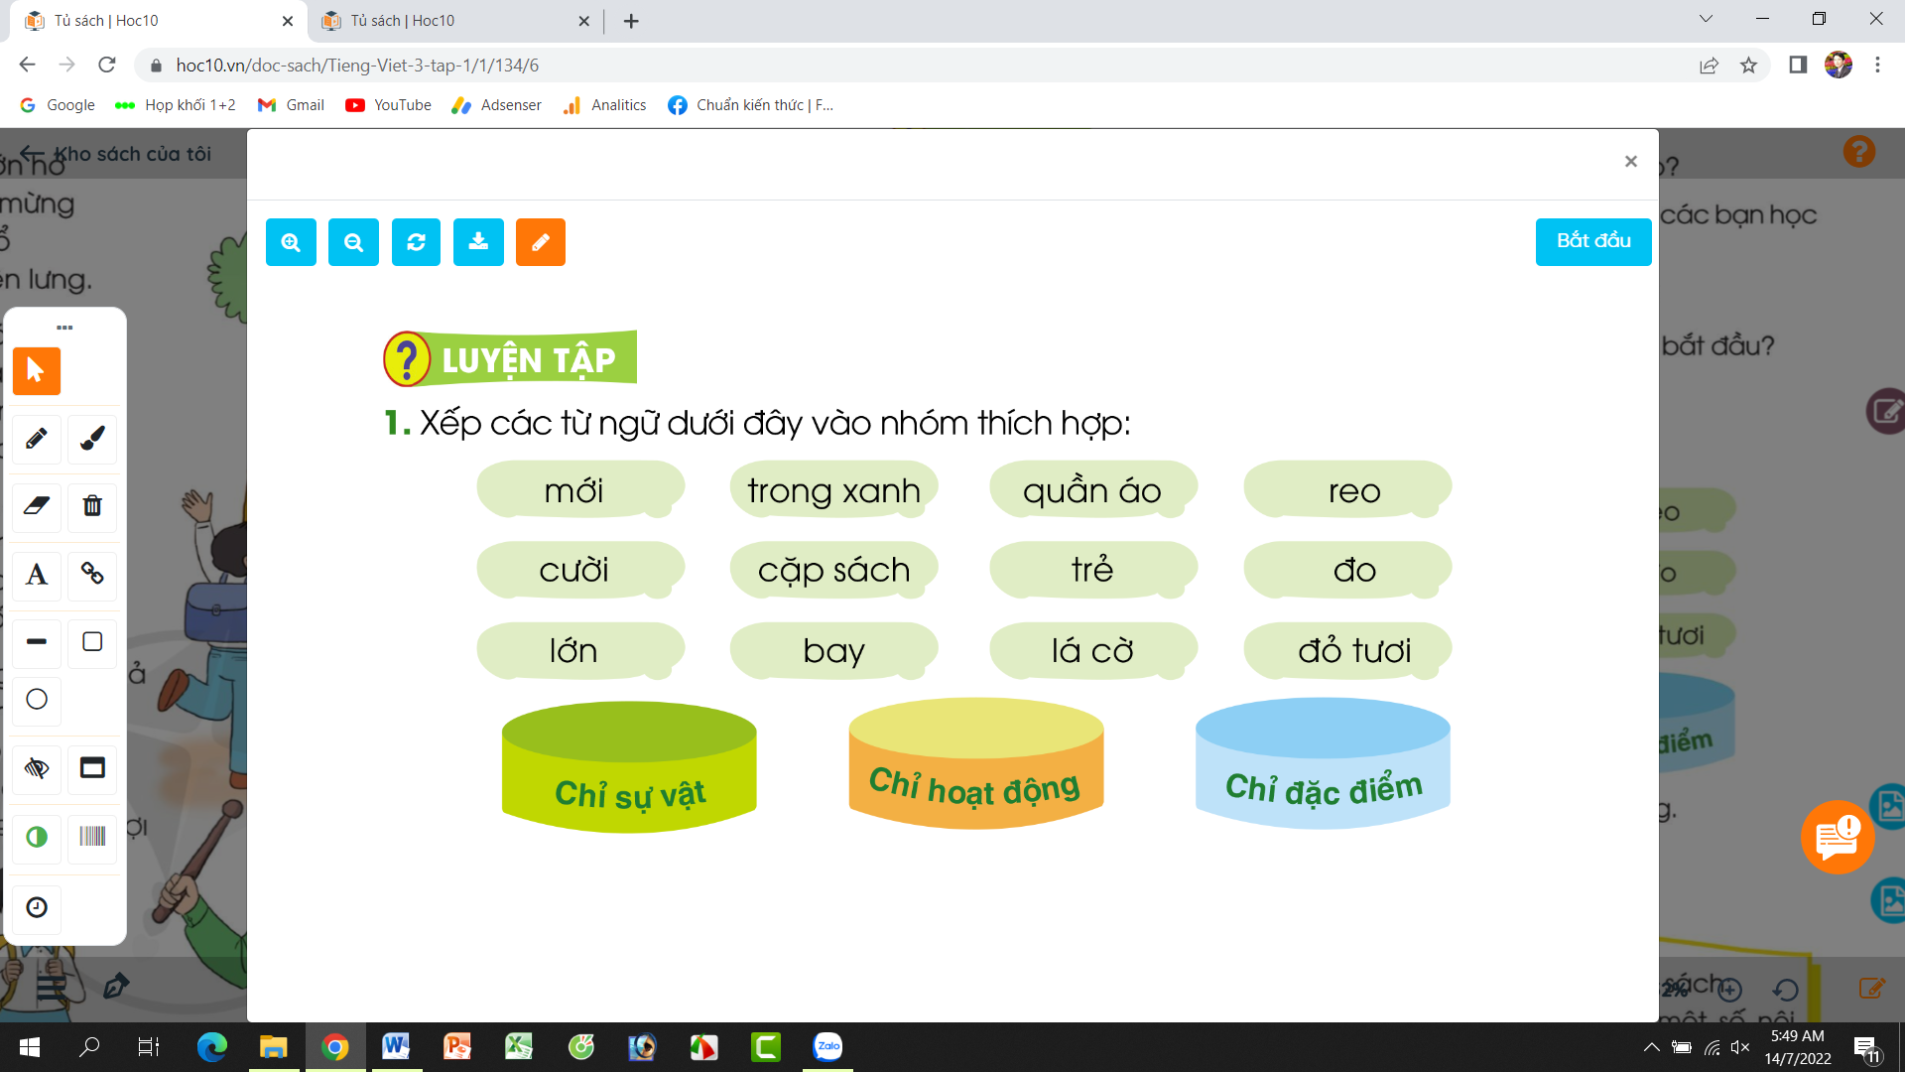  - GV yêu cầu HS đọc đề bài.  - GV giao nhiệm vụ làm việc nhóm 2  - GV mời đại diện nhóm trình bày.  - GV mời các nhóm nhận xét.  - GV nhận xét tuyên dương.  + Từ ngữ chỉ sự vật: quần áo, cặp sách, lá cờ  + Từ ngữ chỉ hoạt động: reo, cười, đo, bay.  + Từ ngữ chỉ đặc điểm: mới, trong xanh, trẻ, lớn, đỏ, tươi.  2. Đặt 1-2 câu nói về hoạt động của em trong ngày khai giảng.  - GV yêu cầu HS đọc đề bài.  - GV giao nhiệm vụ làm việc chung cả lớp  - GV mời HS trình bày.  - GV mời HS khác nhận xét.  - GV nhận xét tuyên dương, gợi ý một số câu:  + Em xếp hàng và làm lễ khai giảng cùng các bạn.  + Em hát to bài hát quốc ca trong lúc chào cờ.  + Sau khi kết thúc lễ khai giảng, chúng em cùng nhau trò chuyện hỏi thăm về thời gian nghỉ hè. | - 1-2 HS đọc yêu cầu bài.  - HS thảo luận và trả lời câu hỏi.  - Đại diện nhóm trình bày  - Đại diện các nhóm nhận xét.  - HS lắng nghe  - 1-2 HS đọc yêu cầu bài.  - HS làm việc chung cả lớp: suy nghĩ đặt câu về hoạt động của em trong ngày khai giảng.  - Một số HS trình bày theo kết quả của mình
10p | 4. Hoạt động nối tiếp
 | - GV tổ chức vận dụng để củng cố kiến thức và vận dụng bài học vào thực tiễn cho học sinh.  + Cho HS quan sát video cảnh một số lễ khai giảng năm học mới ở các nơi khác để các em hiểu biết thêm sự phong phú của lễ khai giảng..  + GV nêu câu hỏi trong lễ khai giảng ở video có gì khác với lễ khai giảng của trường mình?  + Em thích nhất hoạt động nào?  - Nhắc nhở các em cần nghiêm túc trong các hoạt động tập thể. Biết giữ trật tự, lắng nghe, không ồn ào gây rối,...  * GV tích hợp nội dung ATGT bài 1:  + Nêu những việc em đã làm góp phần giữ gìn cổng trường ATGT.  + Vì sao phải giữ gìn cổng trường ATGT?”  - GV nhận xét:  Những việc em đã làm để góp phần giữ gìn cổng trường ATGT: Đội mũ bảo hiểm khi đi trên xe máy, xe đạp điện, đi đúng làn đường quy định....  - Nhận xét, tuyên dương  - Nhận xét tiết học, dặt dò bài về nhà. | - HS tham gia để vận dụng kiến thức đã học vào thực tiễn.  - HS quan sát video.  + Trả lời các câu hỏi.  - Lắng nghe, rút kinh nghiệm.  - HS liên hệ và trả lời
IV. Điều chỉnh sau bài dạy:
.......................................................................................................................................
.......................................................................................................................................
.......................................................................................................................................

